Instituto de Educação Infantil e Juvenil

Outono, 2020. Londrina, de .

Nome: ____________________________________ Turma: ____________

Área do conhecimento: Educação Física | Professor: Leandro

EDUCAÇÃO FÍSICA – TABATA

- HOJE VAMOS COMEÇAR COM EXERCÍCIOS MAIS DESAFIADORES! CASO SINTA DOR RESPEITE O SEU CORPO E PEÇA PARA A PROFESSORA ME AVISAR
https://www.youtube.com/watch?v=MKVe4Zs6KRk
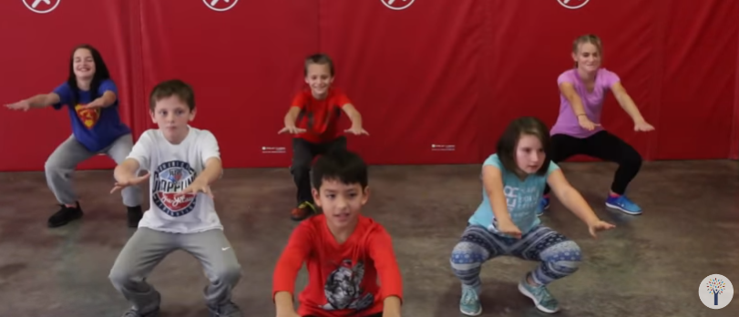

- AGORA VAMOS PARA O FUNDO DO MAR E APRENDER YOGA COM ANIMAIS AQUATICOS E INGLÊS TAMBÉM.
https://www.youtube.com/watch?v=z2UQ5-cVHjs
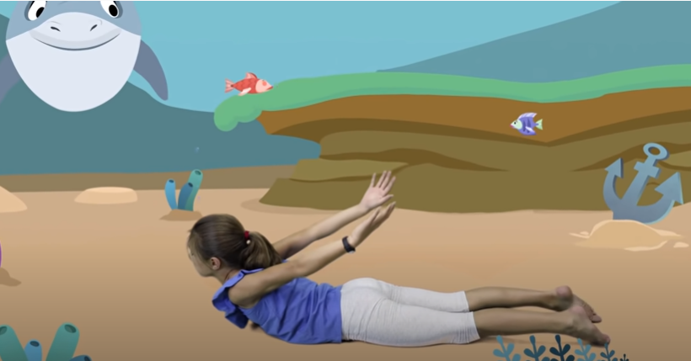
MUITO BOM CONTE PARA SUA PROFESSORA COMO VOCÊ SE SENTIU AO FINAL DA AULA!

